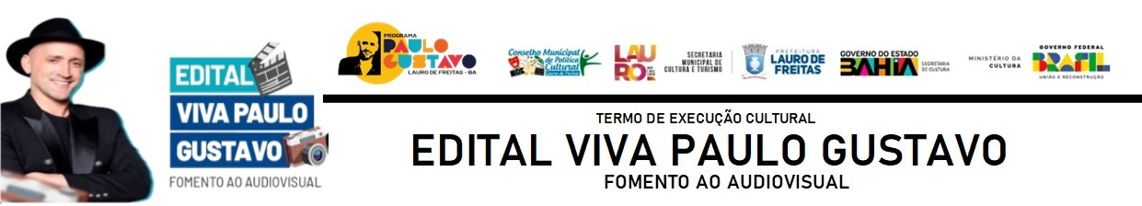

EDITAL SECULT N.º 003/2023
TERMO DE EXECUÇÃO CULTURAL N° 001/ 2023
PROCESSO ADMINISTRATIVO N° 14118/2023
EDITAL VIVA PAULO GUSTAVO
FOMENTO AO AUDIOVISUAL

NOVO CRONOGRAMA DE EXECUÇÃO DE ATIVIDADES

NOME COMPLETO DO PROPONENTE:
E-MAIL DO PROPONENTE:
CONTATO DO PROPONENTE:
TÍTULO DA PROPOSTA:
N.º DO ID CULTURAL:

NOVO CRONOGRAMA DE EXECUÇÃO DE ATIVIDADES
META | ESPECIFICAÇÃO | INDICADOR FÍSICO |  | DURAÇÃO
 |  | UNIDADE | QUANTIDADE | INÍCIO | FIM

Lauro de Freitas, de de 2024.

______________________________________________
Assinatura do Proponente

